B&R supera a marca de meio bilhão
Aumento de 13% nas vendas: O especialista em automação continua no caminho do sucesso
No ano em curso, a B&R espera uma receita recorde de vendas de €535 milhões, superando assim o objetivo definido de meio bilhão de euros por uma ampla margem. Isto foi anunciado pelo gerente geral Peter Gucher na conferência de imprensa anual da B&R. Com um aumento de 13% nas vendas, a empresa continua ao longo do curso bem sucedido estabelecido nos anos anteriores.
B&R aumenta a participação no mercado
"Nós aumentamos consideravelmente nossa participação de mercado", diz Gucher. Enquanto a produção industrial só retornou aos níveis anteriores a 2008 em 2014, as vendas da B&R aumentaram 75% durante esse período. O mercado principal da B & R é na Europa, onde são gerados dois terços das vendas da empresa. O aumento mais forte na receita de vendas foi gerado na Ásia e América do Norte.
A inovação promove o crescimento
Nos últimos 12 meses, os fabricantes de máquinas e sistemas têm automatizado 270 mil máquinas com controladores B&R. "A escalabilidade completa de toda a nossa gama de produtos nos dá uma vantagem competitiva clara no mercado", explica Gucher. "Com as soluções Scalability +, já oferecemos as ferramentas necessárias para a produção flexível, conforme previsto no conceito Industry 4.0".
700 novos engenheiros em 5 anos
Para garantir que suas tecnologias permaneçam no topo da indústria de automação, a B&R investe quase 15% da receita de vendas em pesquisa e desenvolvimento. "Nós só podemos continuar ao longo do caminho para o sucesso através do desenvolvimento de novas inovações", diz Gucher. Nos últimos cinco anos, mais de 700 engenheiros foram contratados. Além disso, dez por cento de todas as horas de engenharia são investidos em treinamento e educação contínua.
Nova subsidiária no Japão
A B&R é representada por 24 subsidiárias e cerca de 200 escritórios em 75 países ao redor do mundo. "Nossa estrutura descentralizada é uma parte essencial do modelo de negócios da B&R", afirma Gucher. "Estamos em proximidade com nossos clientes em todo o mundo e sempre temos engenheiros de vendas e suporte que falam a língua local". Apenas nos últimos 12 meses, a B&R abriu muitos novos escritórios, incluindo a 24ª subsidiária da empresa - desta vez no Japão. Uma equipe completa de engenheiros de suporte, aplicativos e vendas começou a trabalhar lá em junho.
Continuação da dependência de padrões abertos
O protocolo POWERLINK em tempo real - originalmente desenvolvido pela B&R - alcançou o maior nível de padronização possível para uma tecnologia de comunicação na China e, portanto, é considerado um padrão nacional. A sua certificação como "padrão coreano" é a próxima linha. A solução open-source POWERLINK também eliminou um limiar impressionante neste ano, com mais de 1 milhão de máquinas - ou mais de 20 milhões de nós - agora sendo usadas com POWERLINK no campo.
Inovações para Indústria 4.0
A Gucher também anunciou inovações revolucionárias para o desenvolvimento de softwares de aplicativos que serão demonstrados na exposição 2014 SPS IPC Drives. "Os fabricantes de máquinas e sistemas poderão economizar muito tempo e dinheiro na engenharia de software usando a nova tecnologia mapp", informou ele. Com uma nova geração de sistemas de acionamento ACOPOS altamente versáteis, a B&R também está abrindo novas possibilidades para aumentar a flexibilidade de produção global. Outra inovação, uma solução de business intelligence para o sistema de controle de processos da APROL, facilita a organização inteligente e a apresentação de grandes dados nas áreas de automação de fábrica e de processos. "Essas novas soluções não apenas se alinham perfeitamente com as atuais tendências do mercado, mas também garantirão que o B&R continue sendo o padrão pelo qual os novos conceitos de automação são medidos enquanto nos permite continuar nosso papel na formação do futuro da indústria", concluiu Gucher.


Gerente Geral da B&R Peter Gucher: "Nossas inovações nos ajudaram a aumentar consideravelmente a participação de mercado da B&R".
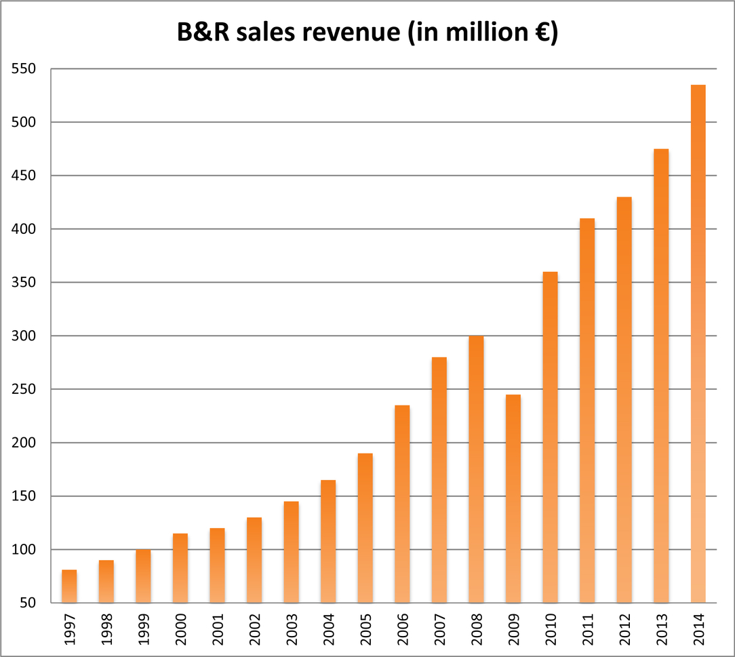
Em 2014, a B&R alcançou a receita de vendas em mais de 500 milhões de euros pela primeira vez.

Sobre a B&R
A B&R é uma empresa de automação inovadora com sede na Áustria e escritórios em todo o mundo. Como líder global em automação industrial, a B&R combina tecnologia de ponta com engenharia avançada para fornecer aos clientes em praticamente todas as indústrias soluções completas para automação de máquinas e fábricas, controle de movimento, IHM e tecnologia de segurança integrada. Com padrões de comunicação de fieldbus industriais como POWERLINK e openSAFETY, bem como o poderoso ambiente de desenvolvimento de software do Automation Studio, a B&R está constantemente redefinindo o futuro da engenharia de automação. O espírito inovador que mantém a B&R na vanguarda da automação industrial é impulsionado pelo compromisso de simplificar processos e superar as expectativas dos clientes.
Para mais informações, visite www.br-automation.com

